Avrupa Kredi Transfer sistemi (AKTS) BİLGİ PAKETİNDEN DERS İÇERİKLERİNE NASIL ULAŞILIR?
Belge No: 23 | Belge Tarihi: 23.06.2022 |Hazırlayan: Mehmet KAHRAMAN

Öncelikle Üniversitemiz ana sayfasında bulunan “AKTS Bilgi Paketi” sekmesine tıklanarak veya https://obs.mehmetakif.edu.tr/oibs/bologna/ adresine girilerek AKTS Bilgi Paketi ekranına girilir.
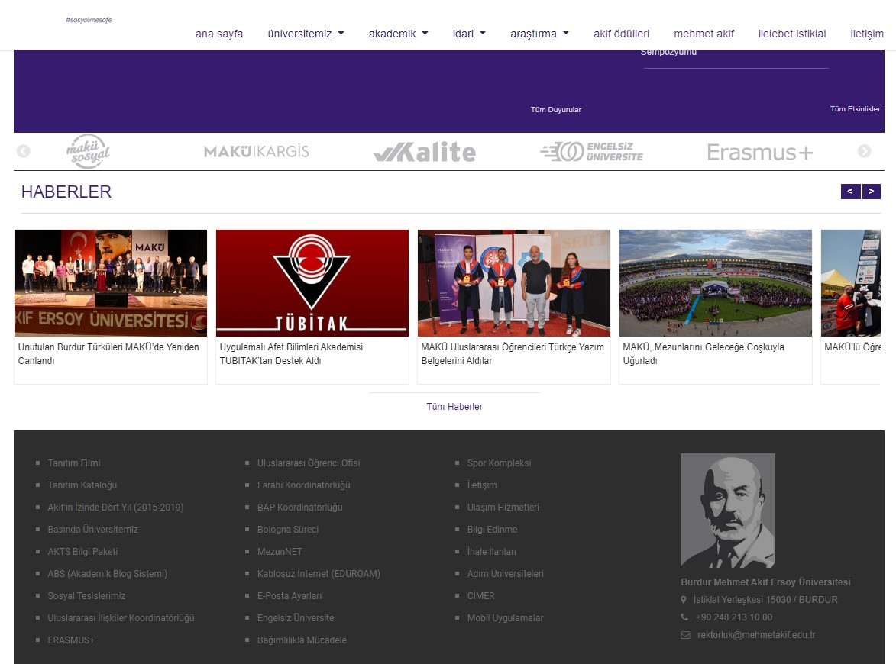

Açılan sayfada “Akademik Birimler” seçeneğini tıklanır ve öğrenim türü (Lisans, Ön Lisans, Doktora, Yüksek Lisans) bilgisi seçilir.
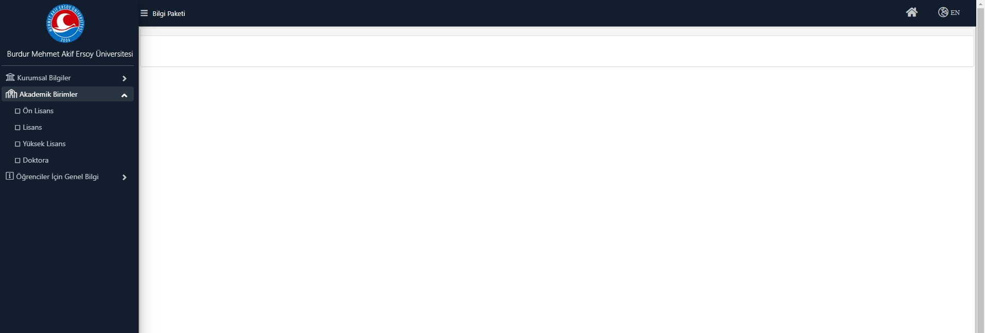
Program türü seçildikten sonra ders içeriğini almak istenilen okul ve program seçilir.
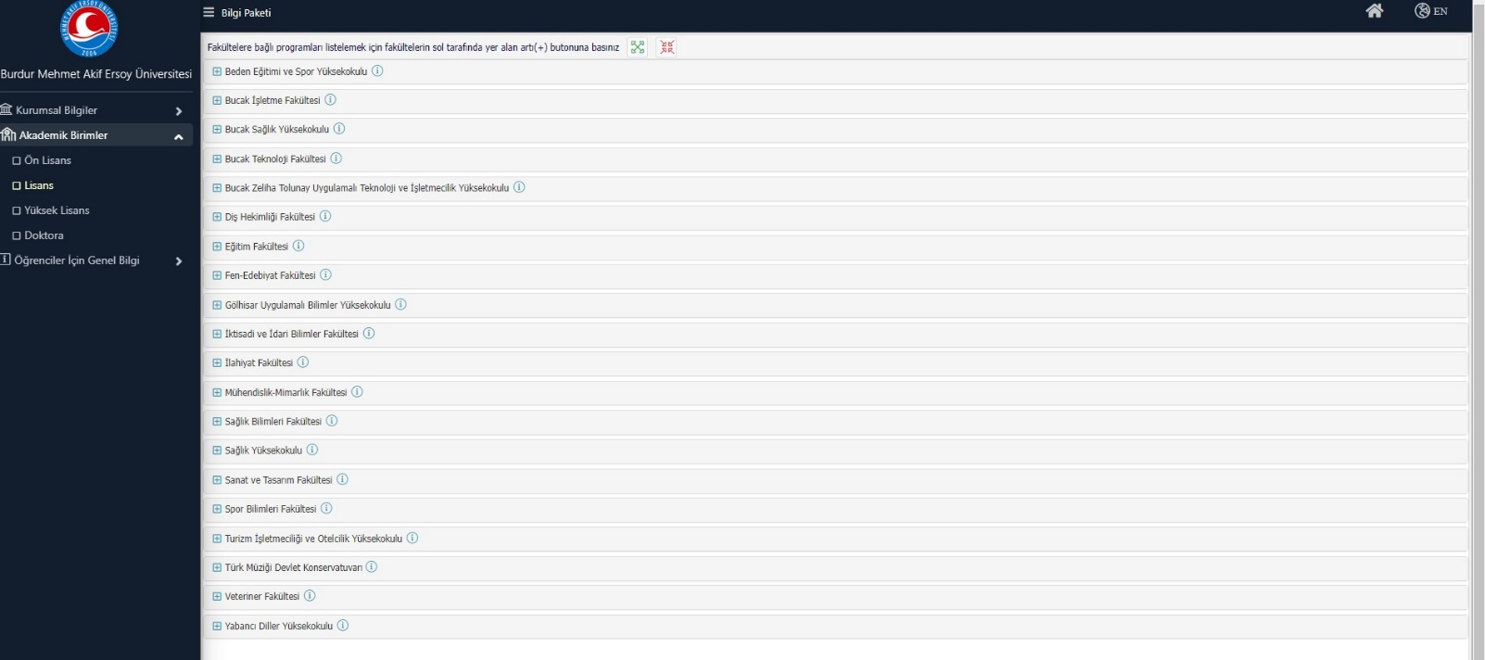

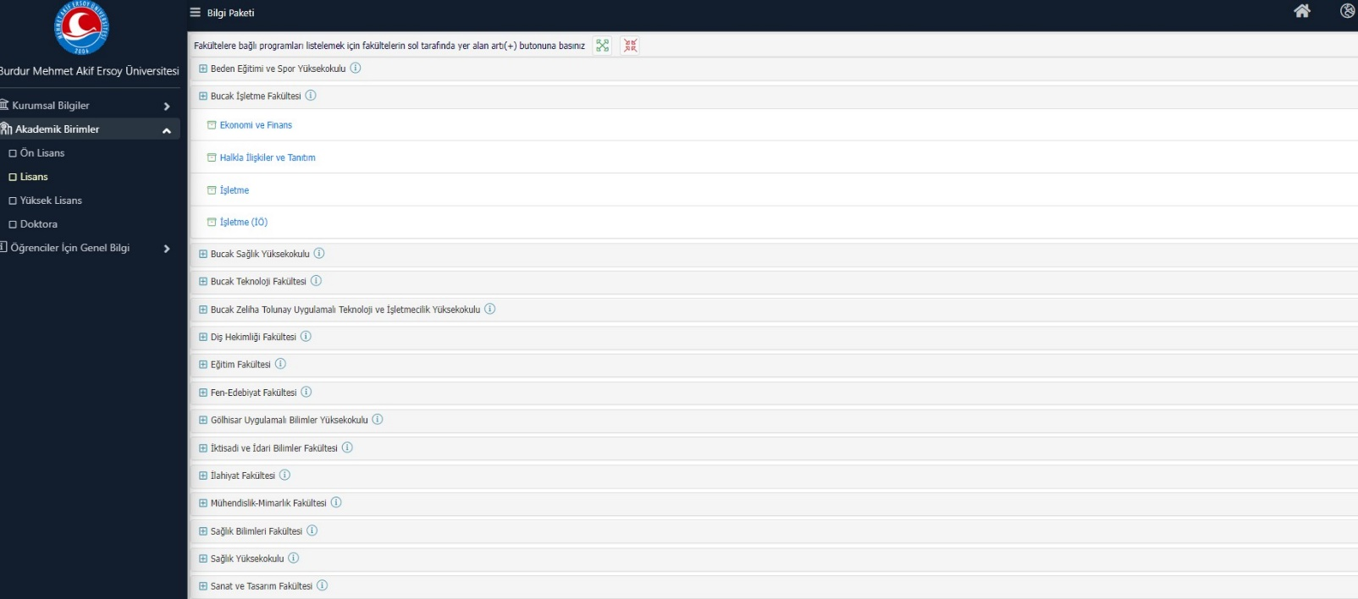

Açılan ekranda “Dersler” sekmesini tıklanır.

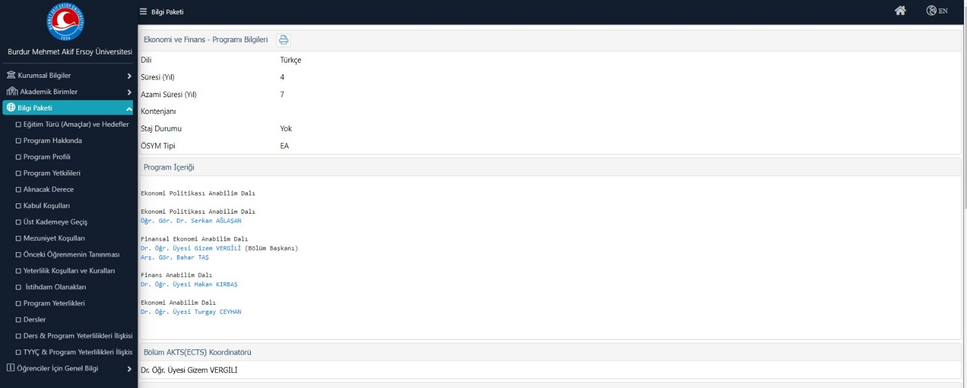

Programda gösterilmekte olan dersler listelendikten sonra içeriğine ulaşılmak istenen dersin başında bulunan işareti tıklanır ve açılan sayfada yazıcı işaretine basılarak ders içeriğinin çıktısı alınır.
İ

